國立彰化師範大學資訊工程學系
網際網路資料庫程式設計
期末專題報告

(彰師電影線上看)

授課教師： 李志朗 老師

作 者：
S0554007 謝佳翰
S0554014 許振揚
S0554038 李鴻杰

民國107年6月18日

目 錄
一、前言 1
1.1背景與動機 1
1.2系統簡介 2
1.3 專題目標 2
二、系統設計與架構 3
2.1 網站系統架構 3
2.1.1 xxx 4
2.2 資料庫設計 7
2.2 系統功能及程式清單 9
三、系統成果展示 11
3.1 xxx子系統 12
3.1.1 xxx功能 15
3.1.2 xxx功能 17
3.2 xxx 子系統 18
3.2.1 xxx功能 19
四、結論與心得 20
4.1 遭遇問題與解決方式 21
4.2 個人心得 22
4.3 專題分工說明 23
附錄 程式說明 24
一、前言

本章共分為三個小節，說明為什麼以此題目當做期末專題的主題、針對此系統做簡單的介紹並說明你對此專題所設定的目標。

  - 背景與動機
每次想要看電影，卻發現沒有人陪，自己一個人去電影院也顯得尷尬，所以我們就想，何不在房間上網看電影就好，自由自在，想什麼時候暫停，什麼時候開始都可以，也不用頂著大熱天，就為了搶看熱門的電影，何況少了設備成本，還能降低電影的售價，不論是對使用者還是對開發者都是雙贏。

  - 系統簡介
針對此系統做簡單的介紹，並說明系統特色.......
彰師電影線上看就像是電影院一樣，擁有高畫值及隨選隨看的特色，購買後立即可以觀看該部電影。
在使用者端，首頁有醒目的Slider, 並且有放置強檔推薦及新上映電影的區塊,讓使用者很容易就分辨出哪些電影視新上映、最近熱門的電影。電影列表有簡單但重要的資訊(ex.電影分類,中英文名稱,是否新上映,上映日其)供使用者快速瀏覽，按下某部電影後，則可看到更詳細的資訊，若使用者喜歡按下立即付款或加入購物後，便可迅速觀看、儲存喜歡電影。
在管理者端，我們有很多方便管理者操作的頁面，大量使用ajax的方式達到快速管理會員、電影、商品訂單的效果，包含會員管理使用Modal及DataTables達到同一頁面的CRUD，還有電影管理的上下架功能等等，讓管理者能自由決定哪些電影要呈現給使用者，哪些電影需要暫時維護等等，本系統電影管理還有一大特色是能夠拖曳商品，利用ajax改變商品順序，快速更改商品要呈現給使用者的位置。
系統大量使用ajax達到最佳用戶體驗, Ex. 完成某事後的轉跳倒數, 管理者拖拉商品改變商品呈現的排序, 動態刪除圖片等等, 搜尋的的autoComplete(auto)。

  - 專題目標
本課我們的專題目標是能藉由實作此專題，奠基網頁程式實作的基礎和網路User端、客戶端、HTTP傳輸等等的運作。前端、後端程式的整合、UI的設計，專題從無到有，一點一滴慢慢築起、建好，從中一步一步學習的技術，希望能夠成為強而有力的踏板，讓我們能夠有好的機會和際遇，有機會開發像此次專題的網站，並且希望以後開發的網站可以像市面上的其他大型網站一樣，能被使用者接受、喜愛。

二、系統設計與架構

本章主要說明整個網站系統的規劃及架構、資料庫設計及功能介紹..。
2.1 網站系統架構
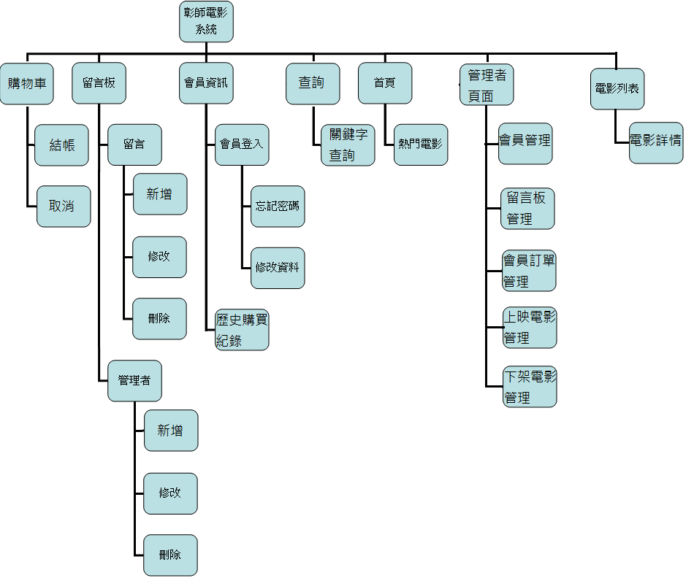
圖1 系統架構

2.2 資料庫設計
表1 電影資料表
表格名稱 |  | movie
欄位名稱 | 中文名稱 |  | 資料型態 | 長度 | 可否空值 | 預設值
id |  |  | int | 11
chi_name | 電影中文名稱 |  | varchar | 256
eng_name | 電影英文名稱 |  | varchar | 256 | v | null
cover_path | 封面路徑 |  | varchar | 2000
RealeaseDate | 上映日期 |  | date |  | v | null
Trailer_path | 預告片路徑 |  | varchar | 2000 | v | null
Introduce | 電影介紹 |  | varchar | 2000
category | 電影分類 |  | varchar | 256
Length | 電影長度 |  | time |  | v | null
Directors | 導演 |  | varchar | 256
Actors | 演員 |  | varchar | 2000
Price | 價格 |  | int | 11
IsLaunched | 是否發布 |  | tinyint | 1 |  | 1
IsNewProduct | 是否新上映 |  | tinyint | 1 |  | 0
rate | 分級 |  | enum | ('普遍級', '保護級', '輔導級', '限制級') |  | 普遍級
listOrder | 呈現順序 |  | int | 11 | v | null

表2 電影劇照
表格名稱 |  | moviestills
欄位名稱 | 中文名稱 |  | 資料型態 | 長度 | 可否空值 | 預設值
id | 電影id |  | int | 11
still_path | 首頁照片路徑 |  | varchar | 200

表3 使用者資料表
表格名稱 |  | user
欄位名稱 | 中文名稱 |  | 資料型態 | 長度 | 可否空值 | 預設值
id |  |  | int | 11
name | 真實姓名 |  | varchar | 20
userAccount | 使用者帳號 |  | varchar | 20
userPassword | 使用者密碼 |  | varchar | 256
Sex | 性別 |  | varchar | 1
DateOfBirth | 出生日期 |  | date
Email | 信箱 |  | varchar | 50
Mobile | 行動電話 |  | varchar | 10
UserNickname | 站內使用的暱稱 |  | varchar | 30
SignUpDate | 註冊日期 |  | date
rank | 權限分級 |  | enum | 'normal', 'admin' |  | normal

表4 購物車資料表
表格名稱 |  | cart
欄位名稱 | 中文名稱 |  | 資料型態 | 長度 | 可否空值 | 預設值
userAccount | 使用者帳號 |  | varchar | 50
movieID | 電影ID |  | Int | 11
state | 商品狀態 |  | enum | ('待付款', '已結帳', '最近取消的訂單')
date | 下單日期 |  | date

表5 電影首頁照片
表格名稱 |  | movieslider
欄位名稱 | 中文名稱 |  | 資料型態 | 長度 | 可否空值 | 預設值
MovieID | 電影id |  | int | 11
slider_path | 首頁輪播照片路徑 |  | varchar | 200
slider_link | 輪播照片的超連結 |  | varchar | 200

表6 留言板
表格名稱 |  | moviestills
欄位名稱 | 中文名稱 |  | 資料型態 | 長度 | 可否空值 | 預設值
mes_id | 留言編號 |  | int | 10
user_id | 用戶編號 |  | int | 11
movie_id | 電影編號 |  | int | 11
content | 留言內容 |  | varchar | 1024
mes_date | 留言日期 |  | date

2.3 系統功能
- 首頁(index.php)↓
a.slider輪播-採用boostrap的slider,並作樣式的修改美化。
b.強檔電影推薦-管理者欲放上首頁,推薦給使用者的電影
c.最新上映電影-具{最新上映}屬性,會擺在此頁
上述a. b. c.皆可連結至其電影詳情(movieDetail.php)
- 電影列表(movieList.php)↓
- 抓取資料庫的商品資訊
- 根據不同商品的資料作呈現
- 可點擊商品圖片、名稱來查看商品詳細資訊和購買
- 電影資訊(movieDetail.php)↓
a.具電影的詳情(預告片、導演、演員、簡介、價格、購物車等等) p.s 有購買此商品的此頁會多出{開始觀看}按鈕。
c.劇照是採用套件slick.js 不論在pc還是在手機端都可以以按住圖片左右滑動的方式來切換圖片
4. 使用者註冊登入↓
a.註冊-基本表單檢查、帳號ajax檢查
b.登入-基本登入檢查
5. 忘記密碼↓
a.輸入使用者帳號及信箱後，給使用者其專屬的更改網址的超連結(將其帳號經MD5加密)
b.若此專屬網址有對應的使用者，則給予其改密碼的權利。
p.s原本欲採用寄超連結到信箱的方式，但宿舍網路無法寄信，故若輸入正確直接在當前頁面給其專屬網址。
6. 搜尋功能↓
a.搜尋電影(jQuery autoComplete)
b. 管理介面的DataTable套件的搜尋功能
7. 購物車↓
a.三種狀態：待付款,已結帳,最近取消訂單
8. 留言板↓
a.選擇電影來留言、顯示留言日期等等
9. 關於我們
a.關於店家的簡介,
b. {聯絡我們}寄信-但因宿舍無法寄信，寄信功能沒有實作
10.管理者介面
a.會員管理、留言板管理、會員訂單管理(購物車)、上映電影管理、下架電影管理
b.各種管理操作，搭配大量ajax及圖片上傳、修改、刪除功能

2.4 程式清單
以表格方式呈現:

留言板系統(新增、刪除、修改功能)
序號 | 程式檔案名稱 | 程式功能說明 | 作者
1 | message_board.php | 留言板 | 李鴻杰
2 | message_board_admin.php | 管理者頁面(留言板) | 李鴻杰
3 | board_ajax.php | 用來查詢資料庫 | 李鴻杰
4 | board_ajax_admin.php | 管理者用來查詢資料庫 | 李鴻杰
5 | board_admin.js | 留言板相關function | 李鴻杰
6 | Board.js | 管理者頁面之留言板function | 李鴻杰
7 | message_board.css | 留言板頁面之外觀 | 李鴻杰

購物車子系統(刪除，新增功能)
序號 | 程式檔案名稱 | 程式功能說明 | 作者
1 | Ajax_AddToCart | 將商品加入購物車 | 謝佳翰
2 | Ajax_cart_buy | 購買商品並加入資料庫 | 謝佳翰
3 | Ajax_cart_change_state | 改變購物車商品狀態 | 謝佳翰
4 | Ajax_cart_delete | 將商品移除購物車 | 謝佳翰
5 | Cart.php | 購物車頁面 | 謝佳翰
6 | Cart.css | 購物車得樣式 | 謝佳翰
7 | Cart.js | 聯結ajax 已及其他操作 | 謝佳翰

三、系統成果展示

本章主要說明並展示系統功能，儘可能依照子系統逐項介紹，需包括文字說明及畫面(圖片)，亦可加上系統功能的作業流程說明及圖示。
........
  - 系統首頁

3.2 xxxx子系統(或xxx功能)
....
3.2.1 xxx功能
...
3.2.2 xxx功能
...

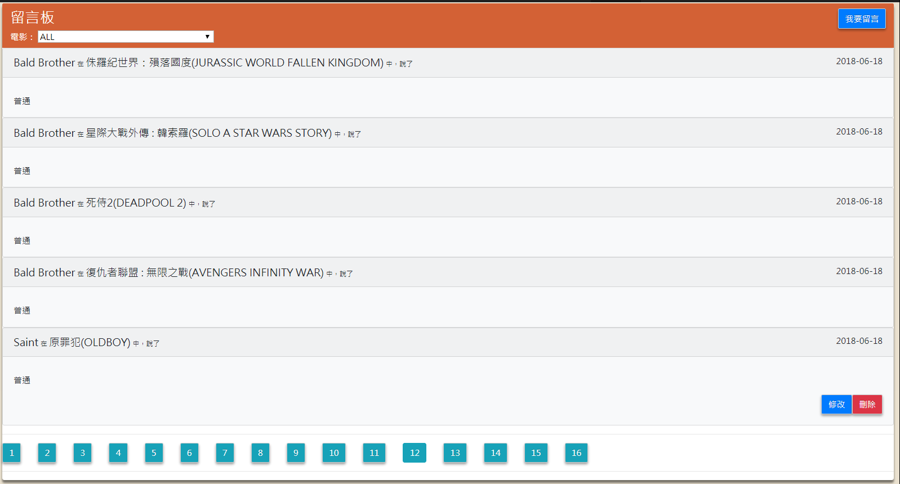
3.3 留言板 功能
↑圖3.3.1
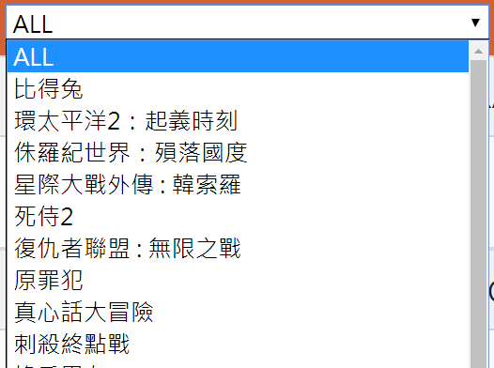

↑圖3.3.2

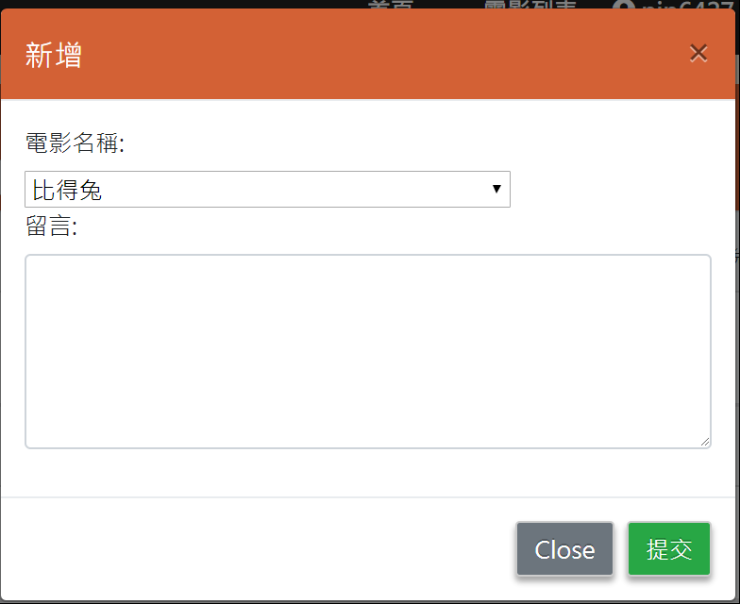

↑圖3.3.3
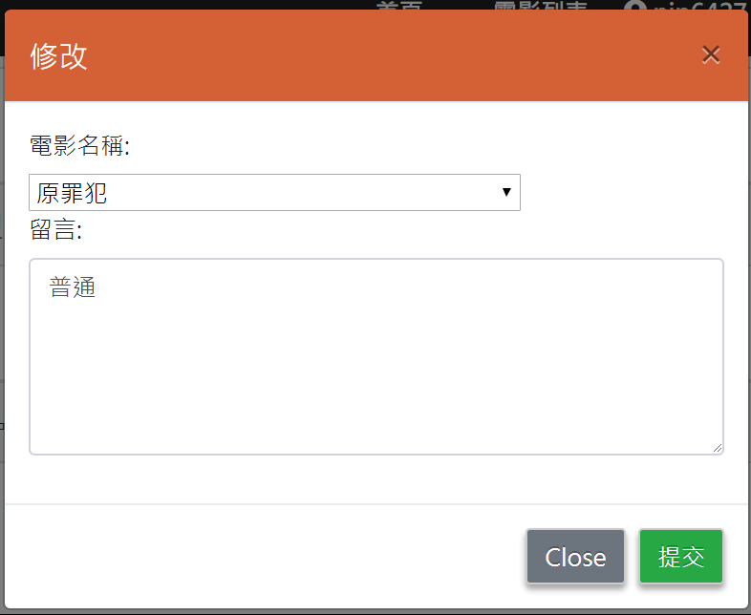

↑圖3.3.4

3.3.1留言、修改、刪除
再進到留言板(圖3.3.1)之前，會先從資料庫取得電影列表(圖3.3.2)，作為分類依據。並且依據登入的帳戶，去判斷登入者與留言者是否一樣，若一樣則可修改及刪除。按下”我要留言”的按鈕之後，會依據你當時分類的結果為優先選項，並出現留言畫面(圖3.3.3)。按下修改按鈕時，會預先載入留言及選擇的電影(圖3.3.4)。
3.3.2管理者頁面(留言板)
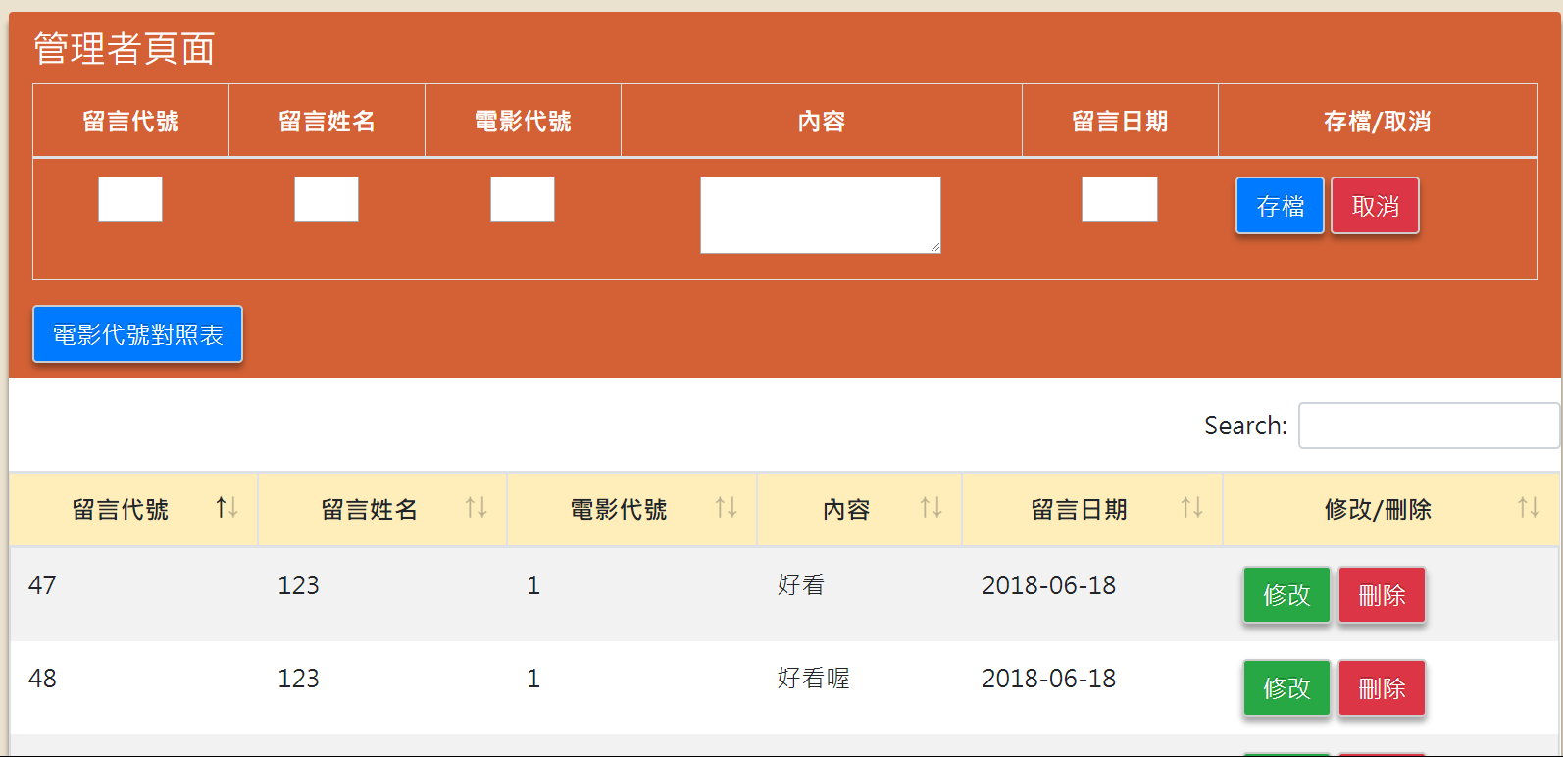
↑圖3.3.5
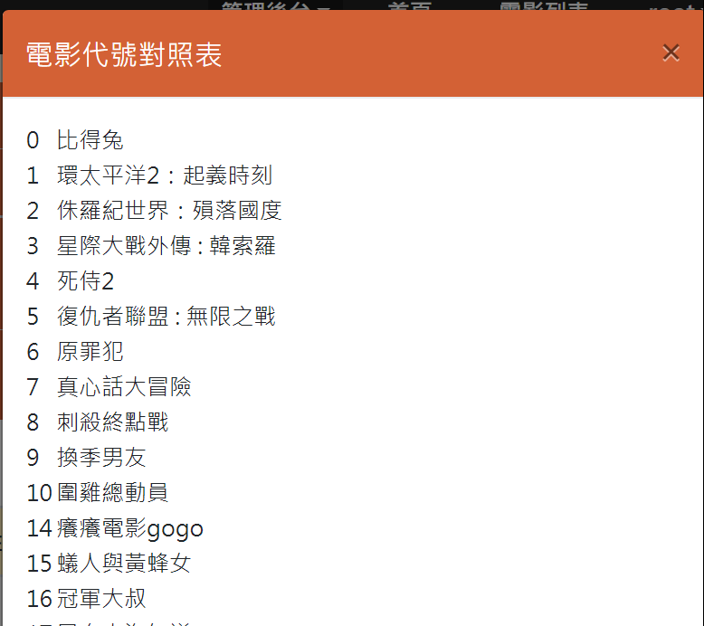

↑圖3.3.6
留言板的管理者頁面適用Datatable產生的(圖3.3.5)，因為從資料庫直接取出來的電影資訊是以ID紀錄的，所以再多一個電影代號對照表的按鈕以供對照(圖3.3.6)。

3.4 購物車系統
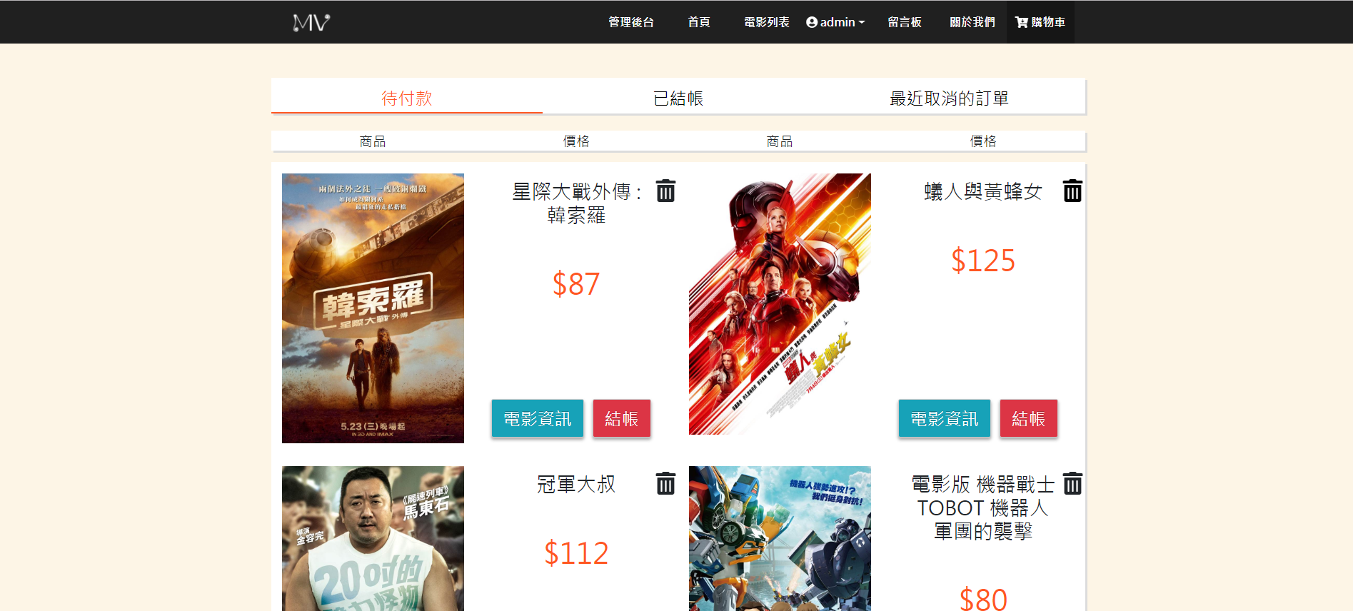


3.4.1 待付款

可以選擇(結帳)直接付款，(電影資訊)跳到電影詳細資訊，也可以按右上角的垃圾桶，把這筆購物車資料丟棄
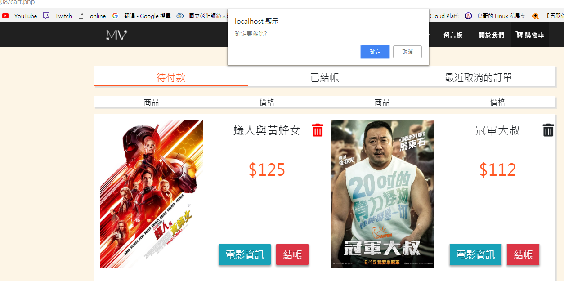
按下結帳後，會顯示結帳成功，然後reload 頁面
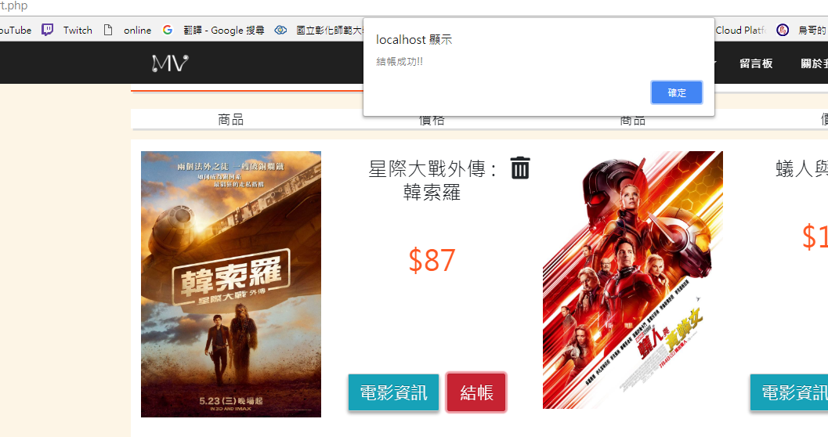

按下垃圾桶後，會詢問是否移除，如果點確定，就會將商品移至最近取消的訂單
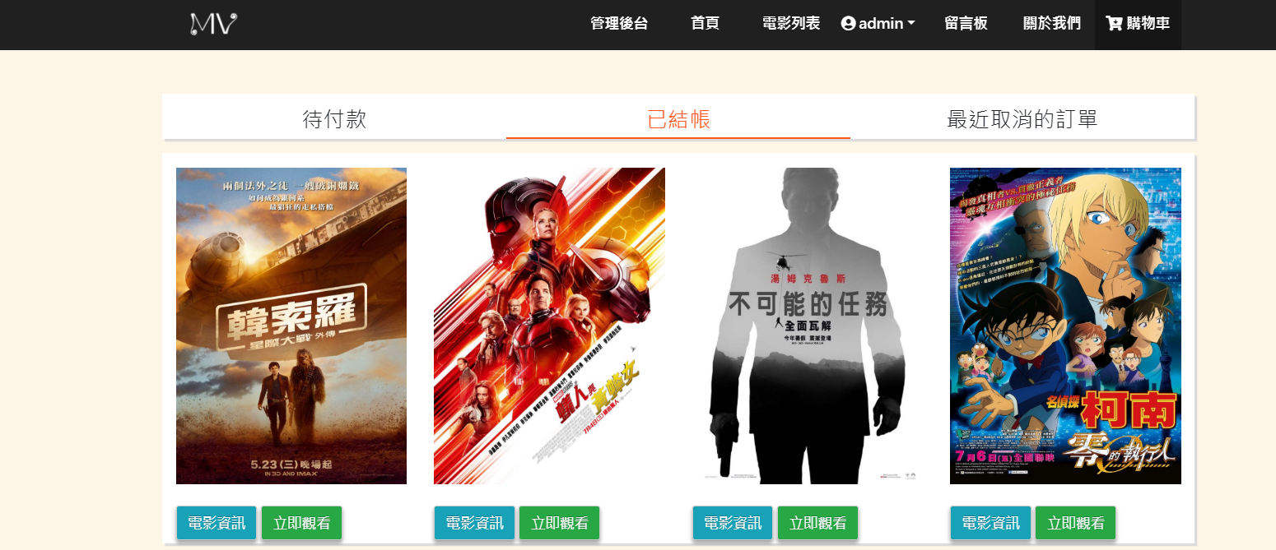
3.4.2 已結帳
可以點選電影資訊，跳到電影資訊的頁面，或者點選立即觀看，跳至播放影片的介面。
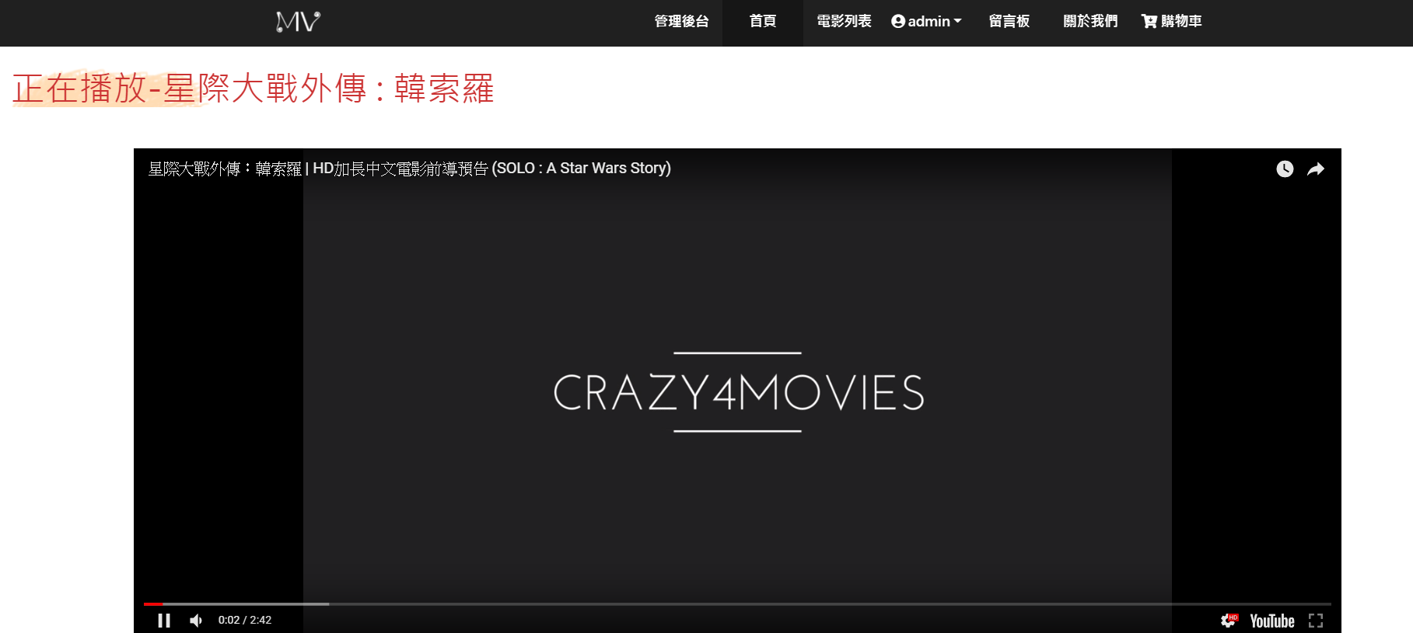
此為點選立即觀看，跳至播放該影片的介面

3.4.3 最近取消訂單
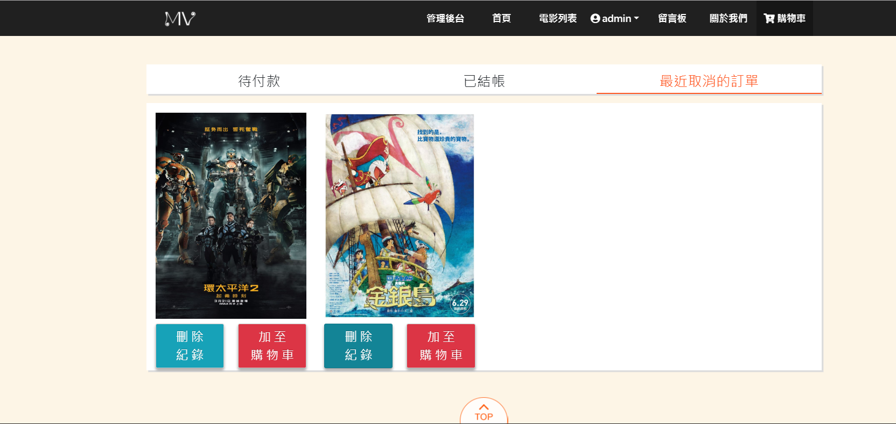
點選刪除紀錄，可以永久刪除此筆訂單紀錄，點選加入購物車，可以再次加回購物車

四、結論與心得

4.1 遭遇問題及解決方式
進行開發時，許多實作方法不懂或是撰寫細節被忽略造成許多的Bug產生，這時我會去使用google查資料、最常使用的是stackoverflow，若仍無法解決或資料過少則會去找官方API、document等找尋解決方式。
開發到後期，會發現某些程式是非常雷同，重複性高，但因為一開始架構設計上的關係，要將其抽離出來又會影響到整體規劃或十分耗時，使其程式碼reuse困難，因此有了這次經驗，下次必須要更謹慎規劃、思考程式碼檔案及系統架構。
最後是整合小組成員的程式碼，很容易因溝通不良造成許多重複性的檔案、要進行重構又會耗時、困難，因此在開發時要先想好每個共用檔案的位置、程式碼檔案編排才能在整合時能順利進行。

4.2 個人心得
每個組員個別寫下你的心得
S0554007 謝佳翰
我覺得這堂課和其他實做課不一樣，其他實做課老師會一步一步帶者我們，把常用的語法教給我們，然後出個小作業就結束了，但PHP 這堂課，剛是只有聽老師上課講的絕對是不夠的，
做這個專題，從看得懂程式，到上網找到適合專題的樣式，版型，在加以套用，這過程不是簡簡單單就可以完成的，也因此，我學了很多技巧，也找到很多有趣的套件，希望這份專題不會讓老師失望。

S0554038 李鴻杰
我覺得這堂課相當的實用，因為在接觸越來越多的程式之後，漸漸地了解到資料庫是多麼的重要，許多地方都需要用到資料庫，無論是像我們這次做的網頁平台，還是我們之後大三專題會用到的部分，都是和資料庫息息相關，要不是有這一堂課，我原本還不知道資料庫的運作原理，更別提要如何連線資料庫、從資料庫取的資料。
在這次的專題中，我學到了不少東西，像是如何利用AJAX讓使用者體驗更好，或是如何利用網路上的套件，這些如果不是從課堂是學，而是從網路自學的話，相信是一條非常艱辛的路。

S0554014 許振揚
網頁程式設計的資料很多很雜、接觸越多越發現深不見底，許多套件、模板、CODE的撰寫方式等等都必須在網路上自學，遇到無法解決的難題，查Document或stackoverflow找解決方法。用戶端、Server端的互動，前端及後端連結，如何設計有好的用戶體驗、並且將其功能實作出來，我想這也大大取決於事前的網頁規劃、設計，此次專題總是低著頭硬幹，許多餘的CODE和一些設計上的瑕疵也多了很多，有了這次專題的經驗，我對網頁設計的整體規劃、藍圖有更深一層的認識，我會繼續精進這門技術，以開發大型、良好用戶體驗的網站為ˋ來的目標。

4.3 專題分工說明
許振揚：首頁介面、全部管理者介面(除了留言板)、部分電影(商品)列表、頁面統一架構設計、系統整合
謝佳翰：電影列表、購物車、電影商品資料、圖片搜尋
李鴻杰：留言板、留言板管理頁面、文書、Logo設計

期末專題自我檢核表
項目 | 說明 | 完成度(%)
網站主題/名稱 | 彰師大戲院 | -
使用框架/樣板 | Bootstrap；並且無套用模板 | -
網站版面規劃/一致性 | 版面樣式一致、版面盡量符合CRUD之設計裡面 | 100%
會員線上註冊功能 | 完成 | 100%
表單驗證 | JQuery驗證 | 100%
Ajax應用 | 檢查帳號是否存在、商品加入購物車、管理者介面CRUD、上架商品管理中拖拉方式改變商品排序(透過ajax改變資料庫中的排序column) | 100%
具有密碼修改/忘記密碼功能 | 密碼修改-完成  忘記密碼-因宿網無法測試寄信，僅模仿寄信給使用者網址的模式(將使用者的帳號做md5加密傳送，接收到此加密字串後判別是哪個帳號並給予重設密碼的權利) | 100%
具有留言版或討論區功能 | 完成(可針對商品留言) | 100%
具有購物車功能 | 參考購物網站，自己刻 | 100%
個人訂單查詢 | 自行設計 | 100%
取消訂單功能 | 自行設計 | 100%
商品關鍵字搜尋 | 部分採用datatable 預設搜尋，部分自己下sql 查詢並搭配jQuery的autoComplete搜尋中英商品名稱 | 100%
商品分頁 | 商品列表以分頁呈現 | 100%
個別商品詳細介紹 | 商品詳細資料來自資料庫 | 100%
資料庫規劃 | 6個資料表--  - 會員(user)  - 留言板(board)  - 購物車(cart)  - 商品-電影(movie)  - 商品-電影的劇照(moviestills)  - Slider照片(movieslider) | 100%
程式碼格式/共用程式 | DB連線(DB.php)  統一格式-CSS(business.css)  統一格式-JS(commonUse.js) | 100%
系統管理者功能  (可針對所有會員、商品、留言及訂單等資料進行新增、修改、刪除及查詢) | 含會員管理、留言板管理、會員訂單管理、上映電影管理、下架電影管理—皆可進行CRUD。  另外商品有額外的圖片上傳、可排序之功能 | 100%
至少應具有三種使用者身份，並新增以下會員及管理者帳號:  member/member123456  admin/admin123456 | 路人(非會員)  管理者  會員 | 100%
系統權限控管 | 分為3種  路人(非會員)-僅瀏覽商品及一般頁面  會員-可使用留言板、使用購物車  管理者-對留言板、商品、會員執行CRUD | 100%
SESSION或COOKIE應用 | 利用SESSION傳遞使用者資訊 | 100%
其他功能 | - 商品可排序(在上架商品拖拉方法或商品選單選擇)  - 圖片立刻在用戶端顯示及圖片上傳、刪除(圖片替換、刪除亦會刪除資料夾中的圖片)  - 圖片上傳命名方式->(商品ID_timestamp)確保圖片必定不重複 | -
組員分工及貢獻度 | 許振揚-首頁、全部管理者介面(除了留言板)、部分電影(商品)列表、頁面統一架構設計  謝佳翰-部分電影(商品)列表、購物車  李鴻杰-留言板(含留言板管理) | 謝佳翰:27%  許振揚:46%  李鴻杰:27%

